Министерство образования и науки Донецкой Народной республики

Донецкий Национальный Технический Университет

Факультет КНТ

Кафедра ПИ

Отчет

к лабораторной работе №4

по курсу «Профессиональный практикум программной инженерии»

на тему «Разрешение конфликтов объединения веток»

Выполнил ст. гр. ПИ-15а

Беркович В.В.

Донецк 2018

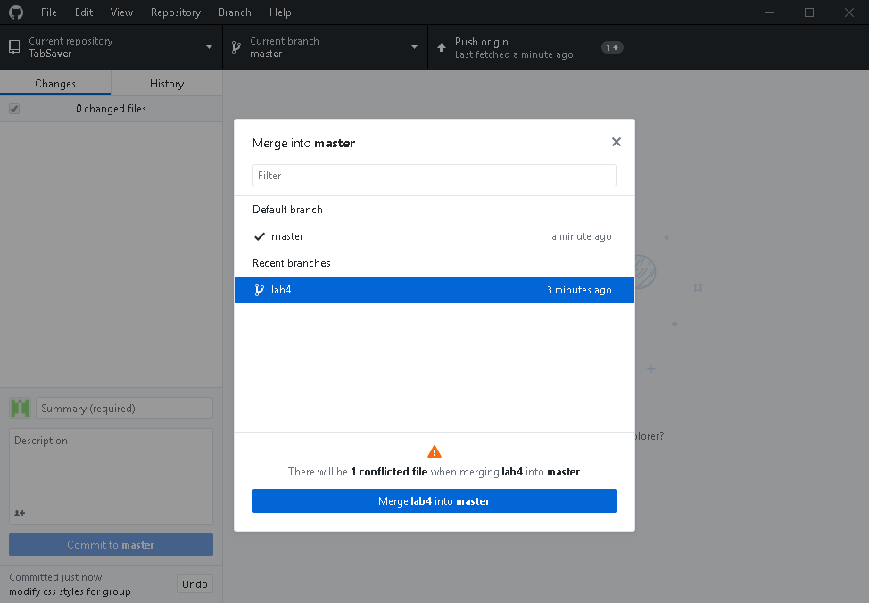

Скриншот конфликтной ситуации:

